Dispensa n. 8
Argomenti trattati nelle Lezioni del 23 e 28 Aprile 2009

Gli strumenti delle politiche sociali:
la gestione amministrativa dei servizi alla persona, appalti , accreditamenti e Carte dei servizi

di Paolo Ferrario

Questa dispensa si struttura attorno ai seguenti temi:
- L’amministrazione delle politiche: rappresentazione visiva dei processi attuativi delle politiche sociali
- Amministrazione ed organizzazione dei servizi: lo strumento degli organigrammi
- Le forme di gestione:
  - Gestione diretta
  - Gestione associata intercomunale: le principali forme
  - Gestione indiretta
- La gestione indiretta tramite appalto:
  - Definizioni
  - Procedure
  - Problematicità
- La gestione indiretta tramite accreditamento (sanitario, sociosanitario, sociale)
  - Definizioni
  - Procedure
  - Problematicità

- La Carta dei servizi
  - Definizioni
  - Regole
  - Processi professionali ed organizzativi di costruzione
  - problematicità
Domande che attraversano i contenuti trattati:
- come si colloca la dimensione della “amministrazione” all’interno delle politiche sociali”
- cos’è un organigramma?
- Quali differenze amministrative fra Comuni e Asl?
- Cosa è la gestione diretta?
- Perché c’è bisogno di gestione associata?
- Quali sono le principali forme amministrative di gestione associata?
- Che differenza c’è fra una “convenzione intercomunale” e un “consorzio intercomunale”?
- Come funziona la gestione associata tramite Asl?
- Cos’è l’ “accordo di programma”?
- Cos’è un appalto?
- Quali sono le modalità di scelta del contraente?
- Quale documentazione comunale è molto precisa sui processi di affidamento all’esterno di compiti e funzioni?
- Quali sono i punti chiave delle regole attivate dalla legge 328/2000, in materia di appalti?
- Quali sono i punti da presidiare nelle relazioni contrattuali?
- Cos’è l’accreditamento?
- Quali differenze fra accreditamento dei servizi sanitari e dei servizi sociali?
- In cosa consiste la "procedura delle 3 A"?
- Cosa sono le carte dei servizi?
- Quale è stata l’agenda politica della loro elaborazione?
- Quali sono le regole essenziali?
- Cosa è l’”immagine del servizio”? e quale ruolo hanno le carte nel produrla?

1. AMMINISTRAZIONE ED ORGANIZZAZIONE DEI SERVIZI
LINEE METODOLOGICHE e STRUMENTI DI ANALISI

In questa unità didattica tratterò la questione della amministrazione delle politiche sociali in tema di servizi alla persona ().
Una mappa/grafico illustra come inquadrare gli specifici contenuti:

Le politiche sociali funzionano per cicli temporali: hanno un momento di avvio (obiettivi, agende politiche, elaborazione delle regole, decisioni), successivamente producono effetti amministrativi (per esempio sui comuni, sulle Asl, sui soggetti di “terzo settore”, ecc), poi gli enti organizzano i propri servizi ed infine i professionisti agiscono secondo le proprie specifiche professionalità e competenze.

Entriamo nel merito su alcuni effetti amministrativi.
Abbiamo già ripetutamente argomentato che la politica italiana ha scelto la via di una sanità regionalizzata:
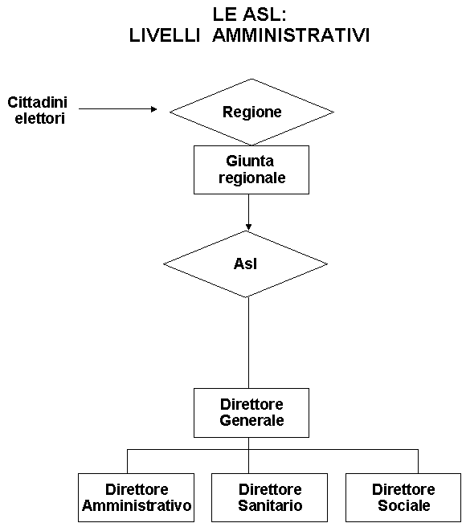

Diversa è la situazione dei comuni e dei servizi sociali ed educativi da essi gestiti. Anche su questo tema abbiamo già argomentato: la politica italiana ha scelto di affidare lo sviluppo dei servizi sociali ai comuni.
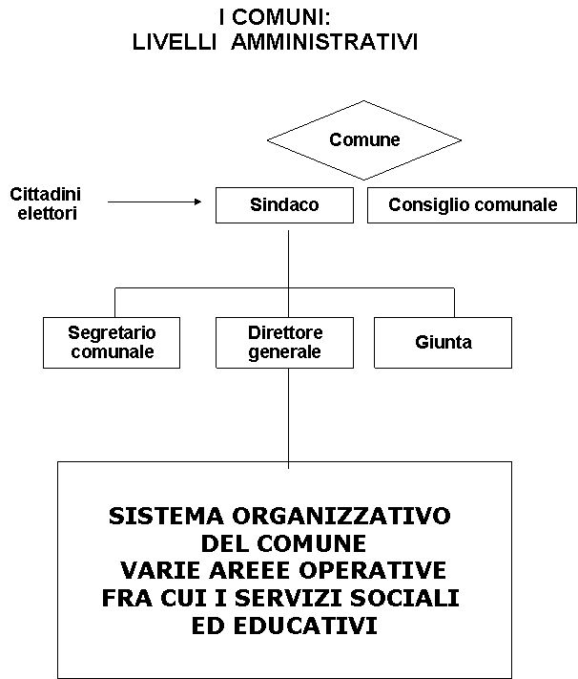

A scopo esemplificativo mostro successivamente due organigrammi che mettono in evidenza la complessità degli Uffici e servizi comunali e quella di una cooperativa sociale che ha esplicitato il proprio sistema di produzione del servizio.
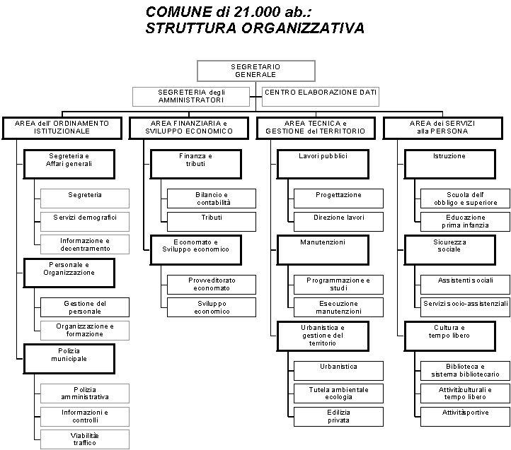

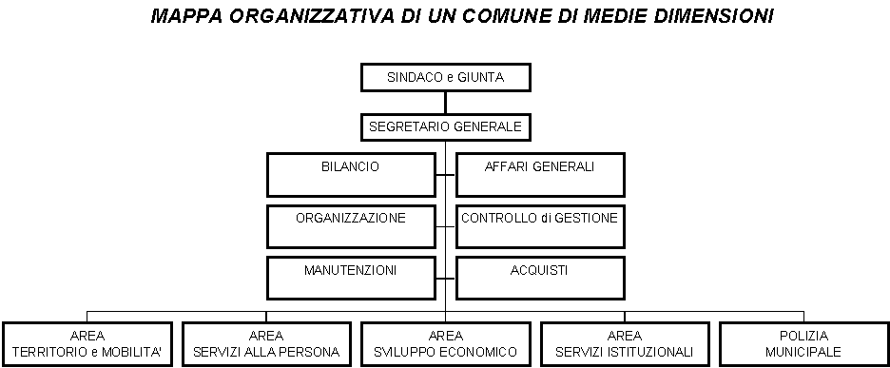

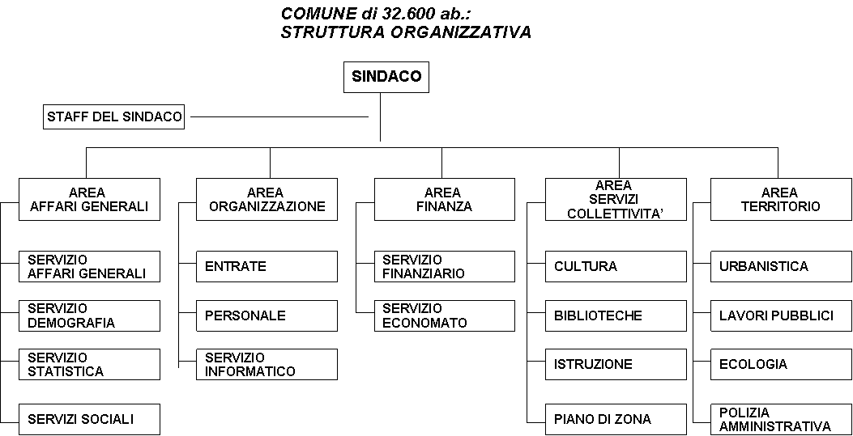
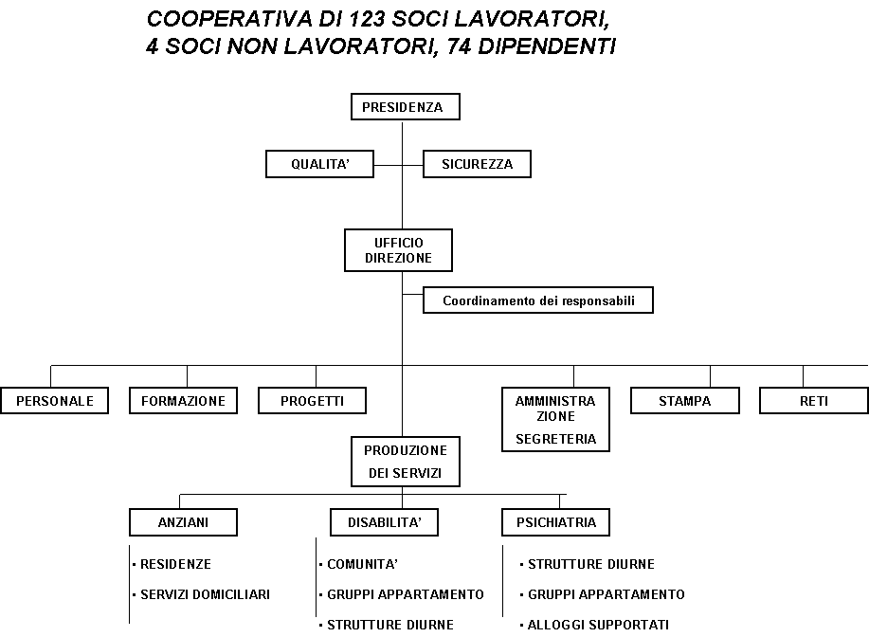

2. LE FORME DI GESTIONE AMMINISTRATIVA DEI SERVIZI ALLA PERSONA CON PARTICOLARE ATTENZIONE ALLA GESTIONE ASSOCIATA

La grande differenziazione delle situazioni demografiche, culturali e politiche dei comuni italiani produce il problema delle diverse FORME DI GESTIONE DEI SERVIZI COMUNALI.
Lo schema concettuale è questo:
PROBLEMA | REGOLE E STRUMENTI
DIFFERENZE TERRITORIALI, DEMOGRAFICHE, CULTURALI, POLITICHE DEI COMUN ITALIANI | - FORME DI GESTIONE ASSOCIATA  - FORME DI GESTIONE INDIRETTA TRAMITE SOGGETTI TERZI

Tali processi amministrativi sono ampiamente definiti sia nella più generale regolazione amministrativa dei comuni che in quella più particolare dei servizi sociali (si veda in proposito la dispensa sulla Legge 328/2000)
I comuni hanno due gruppi di strumenti per gestire funzioni e servizi.
- La gestione diretta
- La gestione indiretta mediante “soggetti terzi”

La gestione diretta avviene nel modo rappresentato da questo grafico:
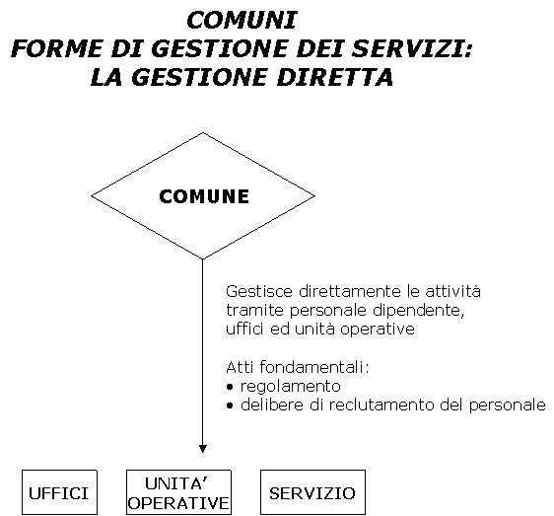

Ma qui cominciano a nascere alcuni cruciali problemi amministrativi che riassumo in questa domanda:
COME CONCILIARE LA FRAMMENTAZIONE DEMOGRAFICA DEI COMUNI ITALIANI
CON LA POSSIBILITA’ DI GESTIRE ATTIVITA’ PROFESSIONALMENTE COMPLESSE
QUALI SONO I SERVIZI SOCIALI ED EDUCATIVI?
La situazione demografica dei comuni italiani è la seguente:
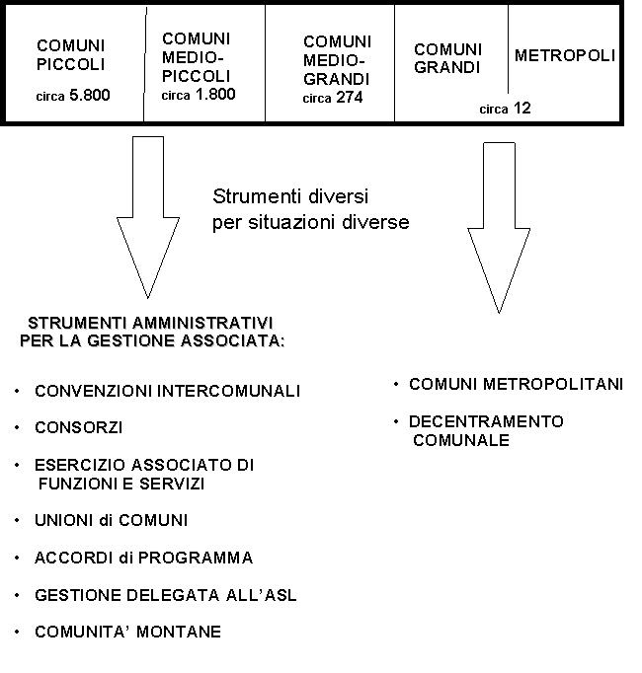
Vediamo attraverso alcuni diagrammi i principali strumenti amministrativi per la gestione associata.

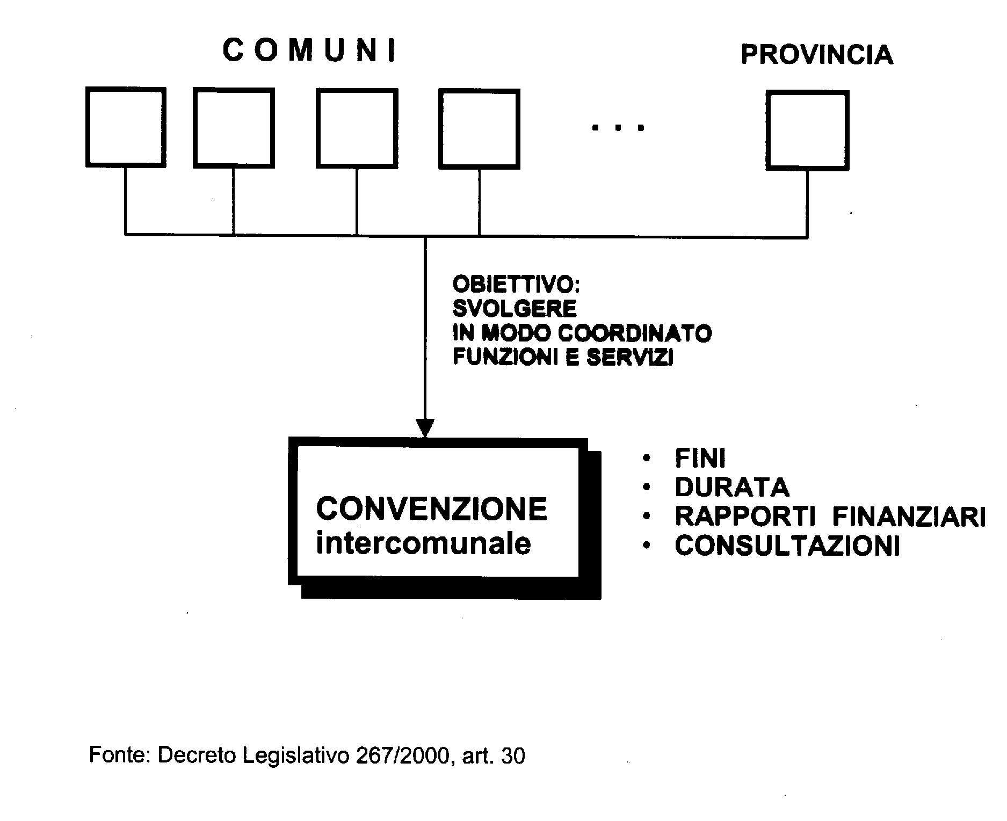
La convenzione è sostanzialmente un accordo fra enti autonomi per la gestione delle attività.
La forma più strutturata sotto il profilo amministrativo è quella dei CONSORZI INTERCOMUNALI:
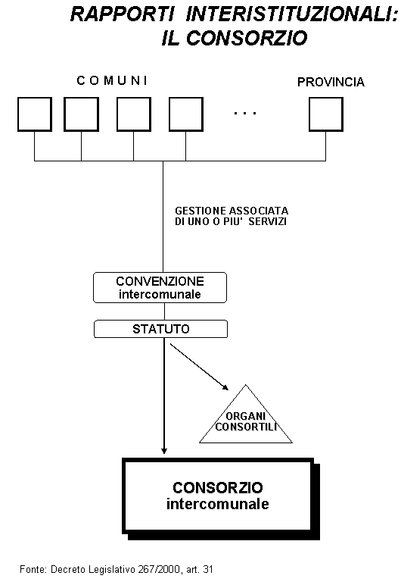
La legislazione consente sempre la GESTIONE ASSOCIATA TRAMITE ASL (strumento che è fortemente disincentivato nel sistema lombardo, ma che è attivo in molte realtà regionali italiane):
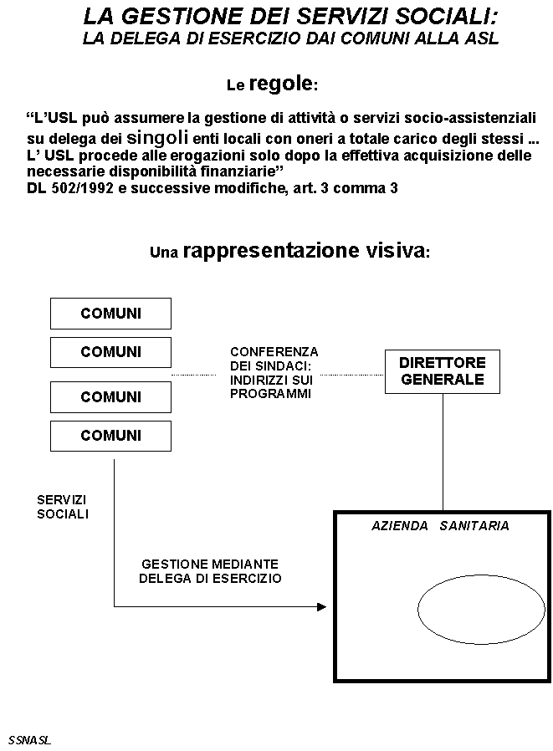
Resta da rappresentare lo strumento essenziale per la programmazione dei servizi sociali ed i relativi Piani di zona:
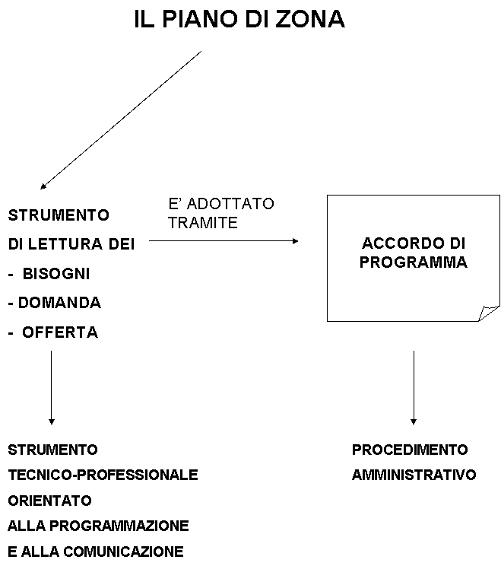
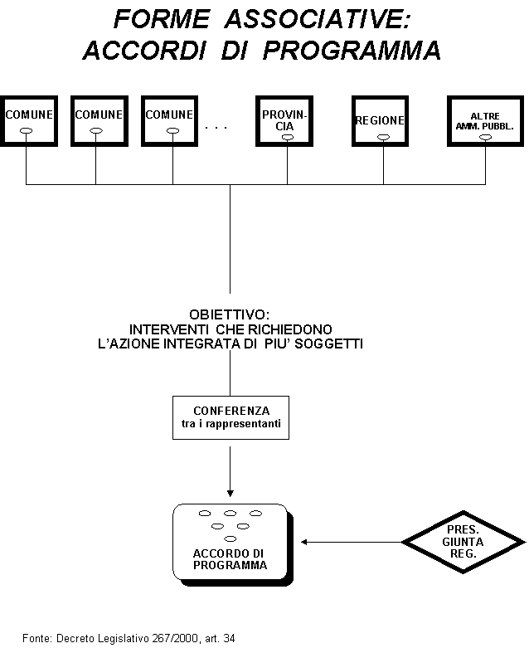
3. LA GESTIONE INDIRETTA TRAMITE SOGGETTI TERZI: introduzione al tema

Già nella nostra mappa-rete su cui abbiamo strutturato questo corso apparivano le connessioni inter-istituzionali fra il settore pubblico e qual variegato mondo che si è convenuto denominare di “terzo settore”.
Richiamiamola qui come pro-memoria:
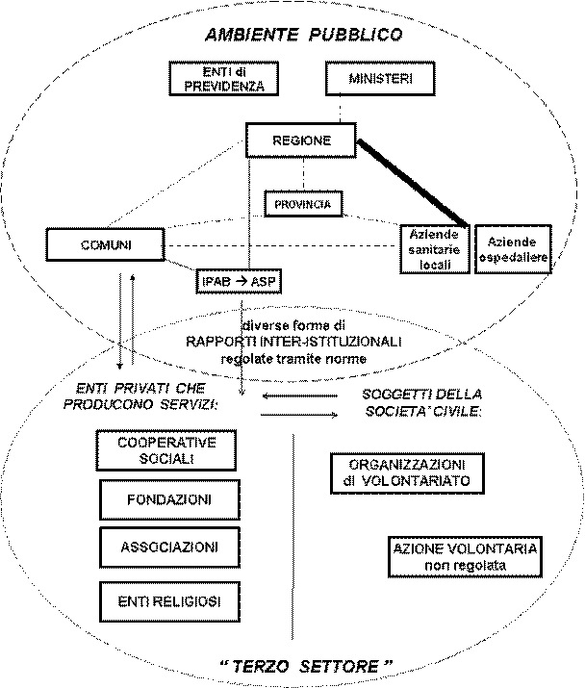

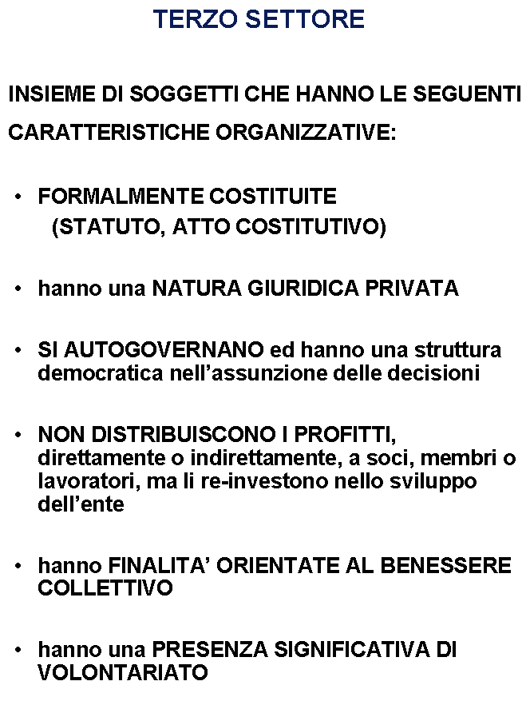
Con le grandi riforme che abbiamo già esaminato, oggi il sistema dei servizi alla persona è costituito da esperienze amministrative estremamente varie ed articolate.
La sanità italiana, dopo la storica riforma degli anni ’70, è stata profondamente ristrutturata sotto il profilo amministrativo e in pochi anni molti Comuni italiani hanno aumentato il volume dei servizi sociali. In rapporto a tutti questi processi istituzionali stanno cambiando gli strumenti operativi, la cultura dei dirigenti e degli operatori, le logiche di pensiero attraverso cui si costruiscono i servizi stessi.
In tale situazione la gestione dei servizi alla persona pone una sfida quotidiana particolarmente problematica e complessa, anche a causa della particolare distribuzione delle risorse sociali che sono mobilitabili per intervenire sui bisogni:
- agli enti locali, Regioni e Stato le competenze di: programmazione e organizzazione; gestione ed offerta di servizi; ruolo promozionale dei soggetti appartenenti al terzo settore

- ai soggetti imprenditoriali del “Terzo settore” ed agli altri enti privati i ruoli di: produzione dell’offerta dei servizi e di soggetti attivi nella progettazione e realizzazione concertata degli interventi

- ai soggetti del volontariato funzioni finalizzate all’espressione organizzata di solidarietà sociale, di auto-aiuto ed anche di concorso all’offerta di”prestazioni complementari” a servizi che richiedono una organizzazione complessa attraverso lo strumento della convenzione.

Abbiamo già esplorato le forme di gestione diretta (in capo ad un Comune singolo o ai Comuni associati)
Dobbiamo ora prendere in considerazione la gestione indiretta.
Di quest’ultima modalità esistono almeno due varianti (ce ne sarebbe una terza, l’aggiudicazione negoziale, che, tuttavia possiamo trascurare in questo corso):
- “affidamento” della gestione a soggetti esterni, utilizzando le procedure di appalto
- L’ “accreditamento”

Lo scenario che si profila è quello di tipologie di offerta molto articolate: da una parte servizi gratuiti e interamente progettati e realizzati dall’ente pubblico; dall’altra parte servizi interamente scelti e pagati dai clienti; e fra questi due poli un’area intermedia con servizi promossi dal settore pubblico che entrano in rete con fornitori accreditati che il cittadino può scegliere, pagando una tariffa, un ticket o spendendo un buono-servizio. Già oggi nelle realtà locali sono presenti tutte queste formule: servizi gratuiti, rette, ticket, buoni-trasporto per l’handicap, buoni-libro, buoni mensa, agevolazioni per le vacanze assistite, assegni di cura a familiari o vicini.
Il problema è che tutto questo va accompagnato con consapevoli azioni programmatorie (il Piano di zona, in primo luogo) per evitare che questo pluralismo operativo invece di garantire il diritto di scelta del servizio consegni le fasce più deboli a fornitori incapaci di garantire equità di accesso e qualità tecnica nell’offerta delle prestazioni di aiuto.

4. La gestione mediante appalti
Le fonte primarie per l’analisi delle forme di gestione indiretta sono
I REGOLAMENTI PER I CONTRATTI DEI COMUNI. Se vi dovesse capitare di dover approfondire la questione consiglio di procurarsi almeno tre di questi regolamenti, analizzarli con gli strumenti forniti e comprenderne definizioni e procedure.
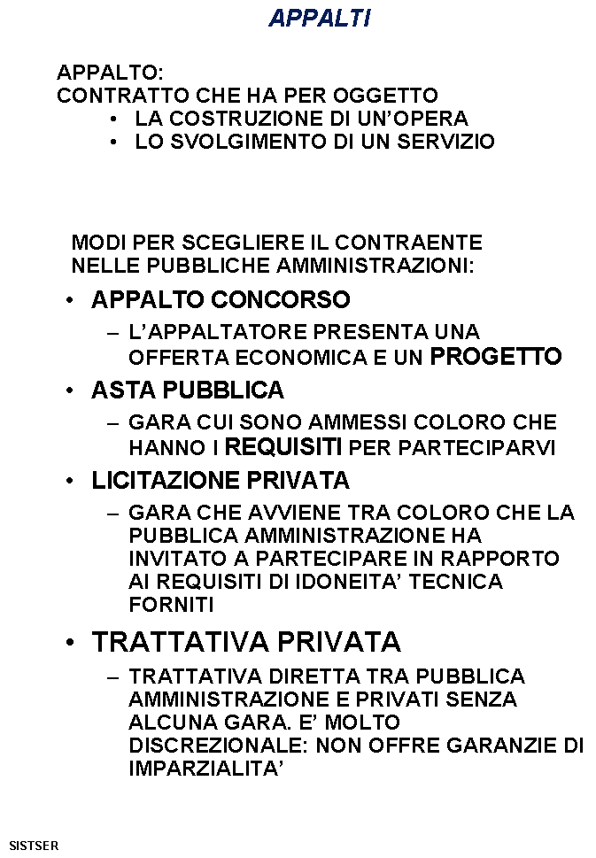
Lo strumento amministrativo dell’appalto dei servizi è stato diffusamente utilizzato nei decenni precedenti e con riferimento ad esso si possono distinguere alcuni tipi di comportamento operativo collegabili ai diversi momenti storici:
- bassa regolazione: tipica degli anni Ottanta nel periodo caratterizzato dallo sviluppo della rete dell’Unità Sanitaria Locale e dei primi processi di rafforzamento di ruolo dei Comuni

- regolazione non specifica: caratterizzata dall’utilizzo di una cultura amministrativa tipica degli appalti d’opera e poco congruente con le caratteristiche organizzativo-strutturali dei servizi alla persona

- miglioramento degli strumenti: si tratta di un importante processo di sviluppo professionale (tecnico ed amministrativo) dovuto sia all’introduzione di nuove regole legislative, sia all’elaborazione tecnico-scientifica sulla materia

- regolazione specifica: riferibile con certezza all’introduzione della legge di riforma e alla sua successiva attuazione

Nel merito di quest’ultimo punto assume un forte significato la normativa di riferimento nazionale che, pur non essendo vincolante per regioni e comuni, costituisce un essenziale punto di riferimento per la regolazione dei rapporti tra enti pubblici ed il terzo settore per l’affidamento dei servizi sociali.

La legge 328/2000 all’Art. 4. parla di processi di selezione del “terzo “settore”in questi termini:
1. I comuni, ai fini della preselezione dei soggetti presso di cui acquistare o ai quali affidare l'erogazione di servizi di cui ai successivi articoli 5 e 6, fermo restando quanto stabilito dall'art. 11 della legge n. 328 del 2000, valutano i seguenti elementi: a) la formazione, la qualificazione e l'esperienza professionale degli operatori coinvolti; b) l'esperienza maturata nei settori e nei servizi di riferimento;
2. I comuni procedono all'aggiudicazione dei servizi di cui al comma 1 sulla base dell'offerta economicamente piu' vantaggiosa, tenendo conto in particolare dei seguenti elementi qualitativi: a) le modalita' adottate per il contenimento del turn over degli operatori; b) gli strumenti di qualificazione organizzativa del lavoro; c) la conoscenza degli specifici problemi sociali del territorio e delle risorse sociali della comunita'; d) il rispetto dei trattamenti economici previsti dalla contrattazione collettiva e delle norme in materia di previdenza e assistenza.
3. I comuni, ai fini delle aggiudicazioni di cui al comma 2, non devono procedere all'affidamento dei servizi con il metodo del massimo ribasso.

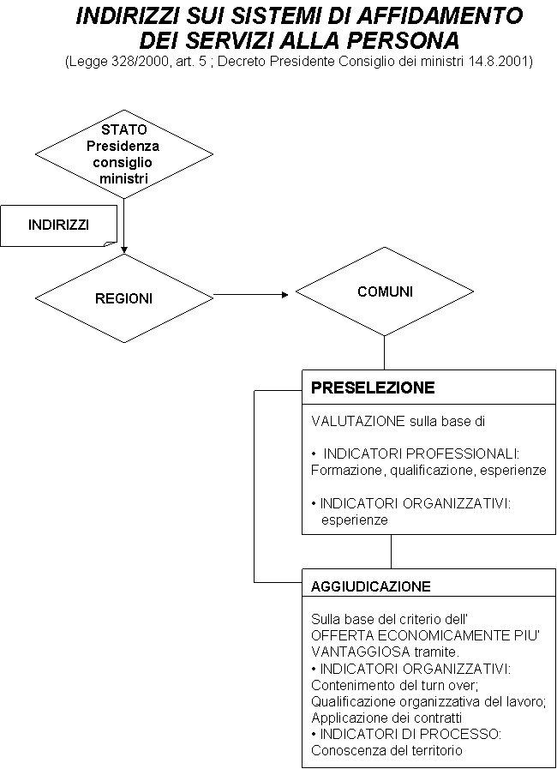

Entrando nel dettaglio è opportuno segnalare i seguenti punti chiave di quest’azione normativa:
- obiettivi: tra i necessari indirizzi generali per regolare i rapporti fra sistema pubblico e soggetti del terzo settore le Regioni sono chiamate a promuovere l’offerta e il miglioramento della qualità dei servizi e degli interventi, a favorire la pluralità dell’offerta e delle prestazioni, a favorire l’utilizzo di forme di aggiudicazione o negoziali tese a valorizzare le capacità progettuali ed organizzative, a favorire forme di co-progettazione

- criteri per la preselezione dei soggetti presso cui acquistare o ai quali affidare l’erogazione di servizi: formazione, qualificazione ed esperienza professionale degli operatori; esperienza organizzativa maturata nei settori operativi di riferimento

- criteri per l’aggiudicazione: deve avvenire sulla base dell’offerta economicamente più vantaggiosa, tenendo conto di indicatori organizzativi (contenimento del turn over, qualificazione organizzativa del lavoro, applicazione dei contratti lavorativi) e di indicatori di processo (conoscenza del territorio). Inoltre è esplicitamente esclusa la possibilità di procedere all’affidamento di servizi con il metodo del massimo ribasso

- caratteristiche del servizio: oggetto dell’acquisto o dell’affidamento deve essere l’organizzazione complessiva del servizio o della prestazione con assoluta esclusione delle mere prestazioni di mano d’opera

- co-progettazione: per affrontare specifiche problematiche sociali i Comuni possono indire istruttorie pubbliche per la progettazione di interventi innovativi e sperimentali su cui i soggetti del terzo settore esprimono disponibilità a collaborare per la realizzazione degli obiettivi. Le Regioni possono adottare indirizzi per definire le modalità di indizione e funzionamento delle istruttorie pubbliche e per fornire anche forme di sostegno

Nel decreto è individuabile quell’orientamento alla qualità che è fortemente presente nelle culture professionali dei servizi e nelle recenti regole normative: tale indirizzo è ravvisabile quando si parla di “valorizzare i diversi elementi di qualità che il Comune intende ottenere dal servizio appaltato” e quando si parla di contratti che prevedano “forme e modalità per la verifica degli adempimenti … compreso il mantenimento dei livelli qualitativi concordati”.
Analizziamo il processo di produzione del servizio mediante appalto.
La procedura segue questa logica amministrativa:
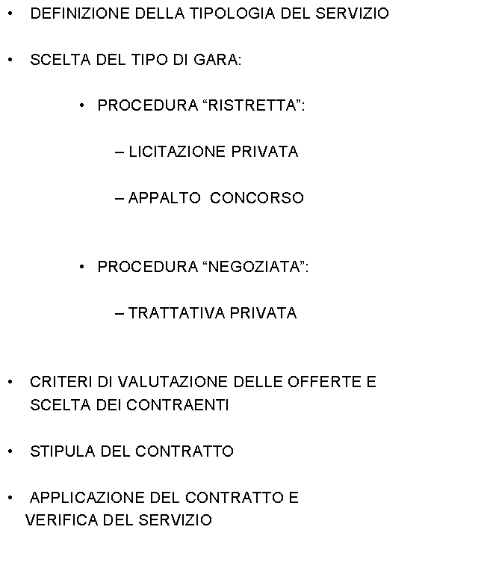

Per quanto concerne le relazioni che si instaurano fra ente appaltante ed ente fornitore gli aspetti cruciali da curare sotto i profili amministrativi, organizzativi e professionali sono i seguenti:
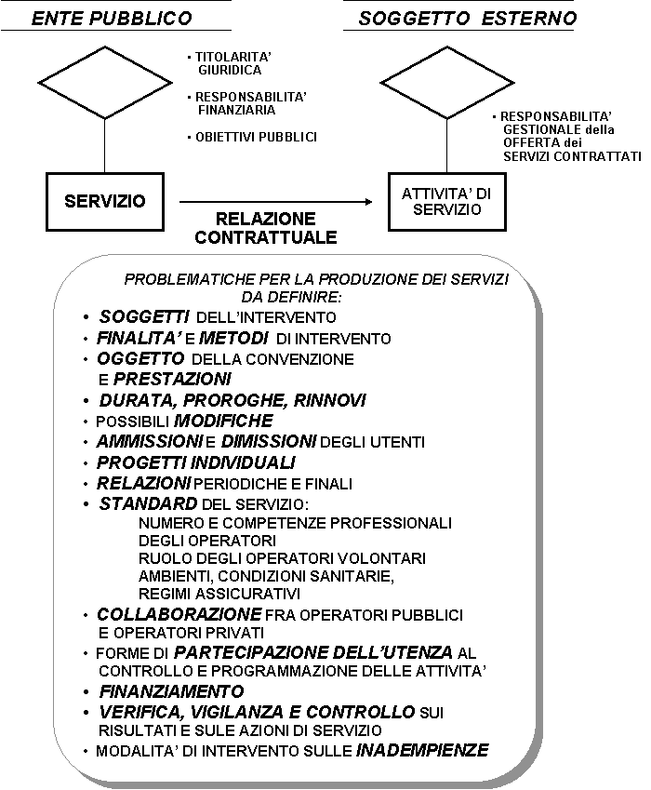
Si può a ragione venuta sostenere che nell’appalto di servizio è ravvisabile una maggiore possibilità di regolare i rapporti fra l’ente ed il servizio offerto, purchè l’azione amministrativa sia finalizzata a garantire la qualità del servizio e non solo il prezzo più basso.
Attraverso il “capitolato contrattuale”, il comune può definire in modo preciso i contenuti del servizio che intende offrire ai propri cittadini.
5. La gestione mediante accreditamento
Nel sistema dei servizi si sta manifestando con grande forza la tendenza ad allargare l’area dell’offerta coinvolgendo soggetti del terzo settore ed anche soggetti privati “FOR profit”. Le regole del mercato tendono ad invadere anche il campo pubblico. Si va verso la costruzione di un “mercato amministrato dei servizi”, consistente nello sviluppo di azioni orientate a favorire imprenditorialità organizzative e professionali capaci di fornire prestazioni ai cittadini ed al sistema pubblico.
E’ un processo che ha bisogno di “bussole di orientamento” per tenere la rotta e la direzione.
Nell’ambito di tale indirizzo è sicuramente inquadrabile lo strumento dell’accreditamento. Occorre subito ricordare che non si tratta di uno strumento del tutto nuovo: nel passato era conosciuto sotto la forma delle “convenzioni”. La formula più conosciuta è quello del nostro medico di base del Servizio sanitario nazionale: che è un libero professionista accreditato, cui si riconosce la possibilità di certificare le richieste di indagine diagnostica o di ricovero ospedaliero.
Nel settore sanitario, durante gli anni Novanta si è affermato il cosiddetto modello dell’“accreditamento istituzionale”, definibile come:

processo tecnico e amministrativo attraverso cui le strutture autorizzate, pubbliche o private, ed i professionisti che ne facciano richiesta acquisiscono lo status di soggetto idoneo ad erogare prestazioni sanitarie per conto del Servizio Sanitario Nazionale

Con l’istituto dell’accreditamento sanitario viene regolato il rapporto tra enti pubblici e soggetti privati. La Corte costituzionale ha così formulato una prima definizione di “accreditamento”:

l’accreditamento è un’operazione da parte di un’autorità o istituzione (nella specie regione), con la quale si riconosce il possesso da parte di un soggetto o di un organismo di prescritti specifici requisiti (cosiddetti standard di qualificazione) e si risolve, come fattispecie, in iscrizione in elenco, da cui possono attingere per l’utilizzazione altri soggetti (assistiti – utenti delle prestazioni sanitarie)

Nel quadro normativo sanitario l’accreditamento si configura come un’attività amministrativa e di gestione che ha il fine di regolare l’entrata dei soggetti erogatori nel Servizio Sanitario Nazionale.

Sotto il profilo amministrativo, l’accreditamento, può essere definito come un:

UN PROCEDIMENTO AMMINISTRATIVO
ATTRAVERSO IL QUALE L’ENTE PUBBLICO
CONSENTE AD UN SOGGETTO PRIVATO
IN POSSESSO DI REQUISITI PREDETERMINATI
DI ENTRARE A FAR PARTE
DELLA PROPRIA RETE
DI FORNITORI DI UN SERVIZIO

A livello operativo è necessario distinguere fra i tipi fondamentali di accreditamento:

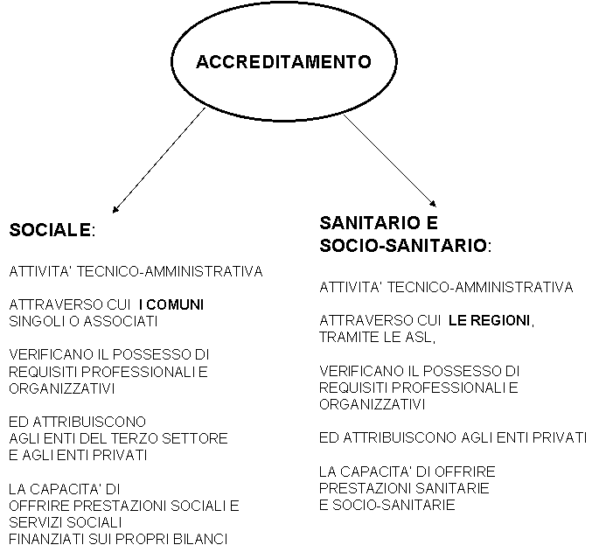
La legge di riforma del 2000 ha voluto estendere anche ai servizi sociali queste modalità amministrative ed organizzative.
In proposito vale la pena di osservare che in questo settore l’applicabilità è piuttosto complessa. Basta riflettere sulle seguenti variabili: i Comuni finanziano i servizi sia attraverso fondi regionali, ma soprattutto attraverso fondi che impegnano il proprio bilancio; la rete dei Comuni è molto più estesa e frammentata di quella delle ASL (circa 200 queste ultime rispetto agli 8.000 Comuni italiani); l’erogazione dei servizi sociali è meno standardizzabile di quella dei servizi sanitari; mentre le Asl possono ammortizzare eventuali errori nel piano dei costi sulla spesa regionale, ogni comune deve agire esclusivamente su impegni di spesa caricati sul proprio bilancio
Nel campo dei servizi sociali, le regole individuano questi punti di attenzione:
- I servizi e le strutture a ciclo residenziale e semiresidenziale a gestione pubblica o dei soggetti di cui all’articolo 1, comma 5, sono autorizzati dai comuni
- L’autorizzazione è rilasciata in conformità ai requisiti stabiliti dalla legge regionale, che recepisce e integra, in relazione alle esigenze locali, i requisiti minimi nazionali
- i comuni provvedono a concedere autorizzazioni provvisorie, prevedendo l’adeguamento ai requisiti regionali e nazionali nel termine stabilito da ciascuna regione
- I comuni provvedono all’ accreditamento …. e corrispondono ai soggetti accreditati tariffe per le prestazioni erogate nell’ambito della programmazione regionale e locale
Legge n. 328/2000, art. 11

Viene qui richiamata la cosiddetta procedura delle 3 A :

- Autorizzazione all’esercizio: possesso e verifica di requisiti minimi e loro accertamento attraverso verifiche periodiche

- Accreditamento: possesso di ulteriori requisiti oltre a quelli autorizzativi; accettazione del sistema tariffario; accertamento da parte delle regioni della funzionalità delle strutture autorizzate rispetto ai propri indirizzi programmatori e conseguente iscrizione nell’elenco dei potenziali “fornitori” di prestazioni sanitarie o socio-sanitarie

- Accordi contrattuali: delimitazione quantitativa e qualitativa delle prestazioni compatibili con i livelli assistenziali programmati e con le risorse finanziari disponibili. Cioè, in rapporto alle riconosciute condizioni di garanzia sulle capacità a fornire le prestazioni sanitarie, la regione e le ASL selezionano i soggetti erogatori, anche attraverso valutazioni comparative della qualità e dei costi, e stipulano i conseguenti rapporti amministrativi

L’accreditamento si configura, dunque, come una ricerca di un punto di incontro tra la domanda dell’ente pubblico e l’offerta dell’ente gestore sulla base di requisiti organizzativi stabiliti a livello statale (livelli minimi) e regionale (criteri specifici).

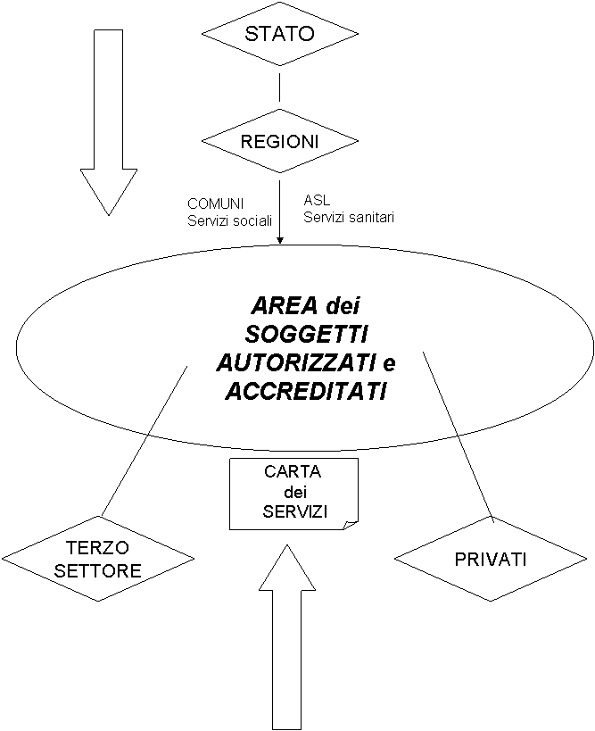

Nell’accreditamento si afferma una specie di delega ad un soggetto esterno, sia pure sulla base di caratteristiche operative definite ed aventi un valore generale. Attraverso questa politica amministrativa sono ravvisabili due percorsi d’uso da parte dell’utenza:

- accesso ai servizi accreditati sulla base di un’attività accompagnamento simile a quella proposta nelle metodologie del case manager (accesso, precisazione degli obiettivi, individuazione dell’unità d’offerta untile alla persona sulla base del progetto individuale, verifica dei progressi del piano di assistenza) organizzato dal servizio professionale di ambito

- accesso spontaneo alle unità di offerta da parte delle famiglie attraverso i “titoli per l’acquisto dei servizi sociali”
6. Le Carte dei servizi sociali
Come si è appena visto, nei processi istituzionali ed organizzativi dell’accreditamento gioca un ruolo fondamentale la “Carta dei servizi”. Infatti:
“l’adozione della carta dei servizi sociali da parte degli erogatori delle prestazioni e dei servizi sociali costituisce requisito necessario ai fini dell’accreditamento”
In termini generali la carta dei servizi è una documentazione scritta, orientata alla comunicazione esterna e rivolta ai cittadini/utenti.


Usando il metodo della analisi della agenda delle politiche sociali (che sarà oggetto della prossima unità didattica, questo è il processo che si è determinato in Italia attorno a questi strumenti:
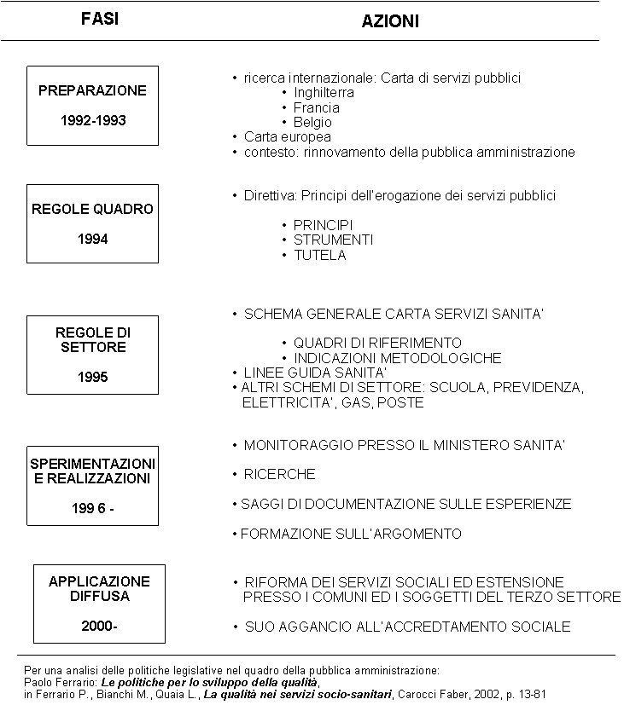

Possiamo vedere lo strumento delle Carte dei servizi sotto vari profili:
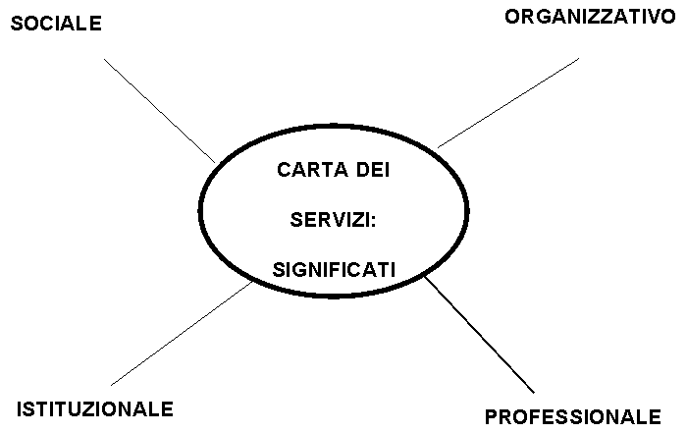

Dal punto di vista istituzionale e legislativo:
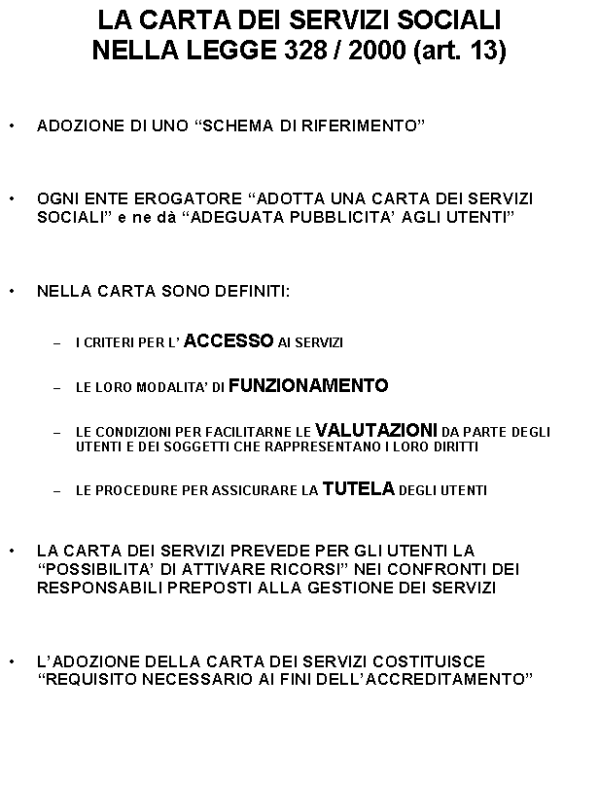
Questo articolo presenta una specie di “indice “ della Carta, che poi andrà costruita attivando le risorse interne della organizzazione del servizio. La norma, inoltre, aiuta gli operatori e le organizzazioni, in quanto rende obbligatoria l’adozione di un documento ad evidenza esterna in cui devono essere dichiarati, oltre i livelli di qualità, anche le modalità di partecipazione dei cittadini e le correlate forme di difesa.
E’ del tutto evidente la forte implicazione organizzativa di questo strumento, cioè quella di orientare il fornitore a mettere al centro le esigenze dell’utente-cliente.
Questo grafico mostra in forma visiva radici e sviluppi:

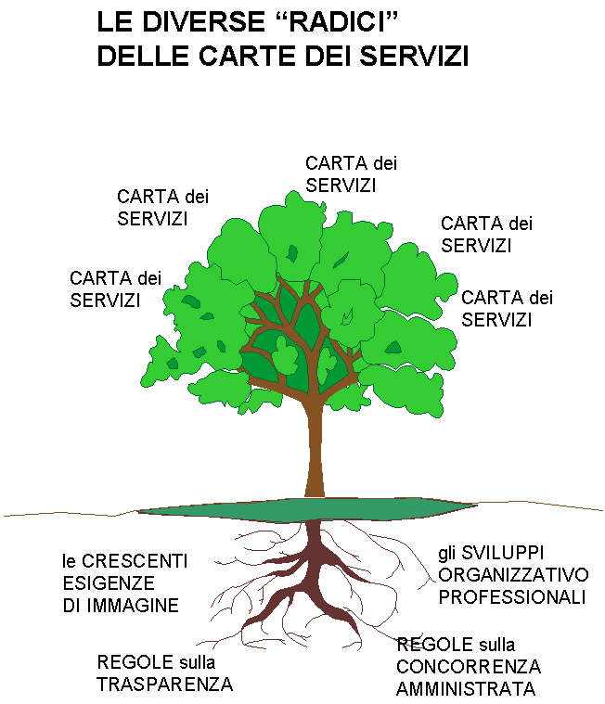

Essendo la Carta dei servizi un documento amministrativo a forte proiezione verso l’esterno (domande sociali, bisogni, ambiente locale) conviene tenere presente questa tipologia delle connessioni che si manifestano fra
Produzione del servizio
e sua immagine socio-culturale

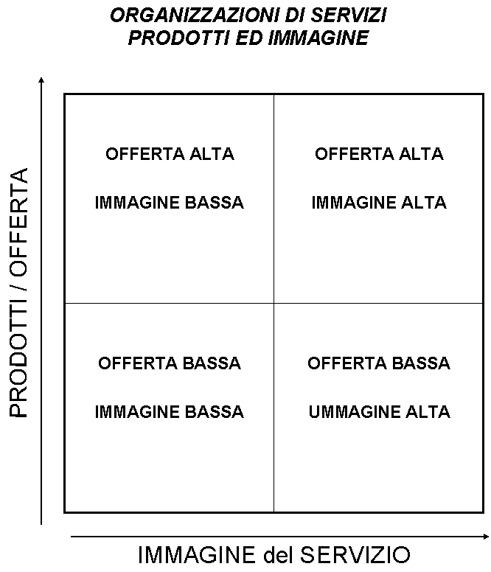
La carta dei servizi si colloca in una zona di confine fra la tutela delle posizioni soggettive degli utenti e le effettive capacità professionali ed organizzative che l’ente è capace di produrre. Vale la pena di segnalare l’importanza della scelta del legislatore. Avendo deciso di puntare sulla carta dei servizi, che attiva processi interni di miglioramento organizzativo, piuttosto che sulla certificazione di qualità affidata ad agenzie esterne (che ha l’effetto di delegare ad altri questi compiti) la legge dà un forte contributo alle capacità professionali di tutti gli operatori con funzioni di assistenza diretta o di coordinamento organizzativo che in questi anni hanno accresciuto le loro competenze per lo sviluppo dei servizi alla persona.
Sotto il profilo professionale ed organizzativo le domande necessarie nella costruzione, diffusione ed aggiornamento delle Carte le domande chiave sono le seguenti:
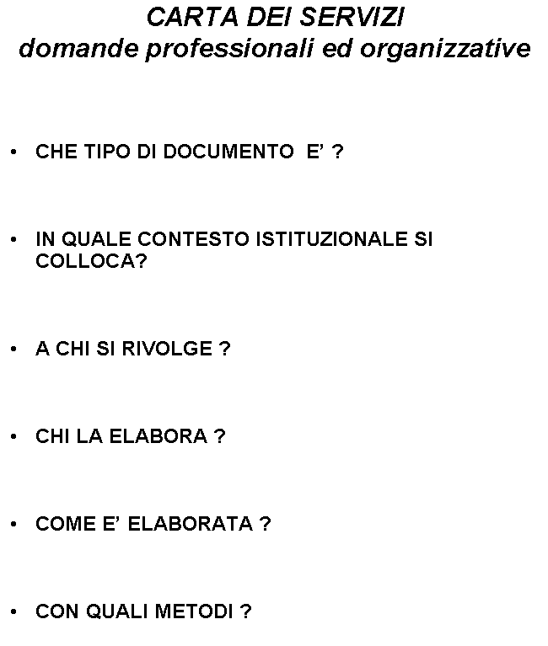

Il testo di questa dispensa va a costituire un prolungamento ed ampiamento dei capitoli 5 e 6 del libro: Paolo Ferrario, Politica dei servizi sociali, Carocci Faber, 2001 pagg 161-216

